

**ESCUELA NORMAL DE EDUCACIÓN PREESCOLAR**

Estrategias Para La Exploración Del Mundo Natural

Profra. Yixie Karelia Laguna Montañez

CINTHIA GABRIELA BERNAL CERVANTES

Evidencia Unidad 2

Unidad de aprendizaje II. La construcción de conocimientos sobre la materia, energía y sus interacciones.

- Aplica el plan y programas de estudio para alcanzar los propósitos educativos y contribuir al pleno desenvolvimiento de las capacidades de sus alumnos.

- Diseña planeaciones aplicando sus conocimientos curriculares, psicopedagógicos, disciplinares, didácticos y tecnológicos para propiciar espacios de aprendizaje incluyentes que respondan a las necesidades de todos los alumnos en el marco del plan y programas de estudio.

- Integra recursos de la investigación educativa para enriquecer su práctica profesional, expresando su interés por el conocimiento, la ciencia y la mejora de la educación.

SALTILLO, COAHUILA DE ZARAGOZA

Mayo, 2020

**La materia y los materiales: propiedades de la materia, estados físicos de la materia, mezclas homogéneas y heterogéneas y los métodos de separación de mezclas.**

**Propiedades de la materia**

Materia: Es todo aquello que tiene una masa, ocupa un lugar en el espacio.

•Propiedades extensivas: Dependen de la cantidad de materia presente como masa, volumen

•Propiedades intensivas: No dependen de la cantidad de materia como dureza y densidad

•Propiedades físicas; Son características que pueden ser observadas o medidas sin necesidad de cambiar la naturaleza: masa, volumen, compresibilidad, elasticidad.

•Propiedades químicas: Características de la materia que resultan de transformaciones o reacciones químicas, color de combustión, estabilidad química etc.

**Estados de la materia**

•Liquido: Sustancia cuyas partículas presentan mayor movilidad y no presentan una forma propia.

•Solido: Cuerpo que presenta forma propia y opone resistencia a ser dividido.

•Gaseoso: Se caracterizan por tener partículas constitutivas poco unidas entre sí, no tienen forma.

**Mezclas homogéneas y heterogéneas**

•Homogénea: Combinación de 2 o más elementos identificables dentro de la solución.

•Heterogénea: Mezcla de 2 o más elementos pero no combinados químicamente.

**Métodos de separación de mezclas**

•Evaporación: Solido de un liquido

•Cristalización: Solido de un liquido

•Destilación: Separación de dos o más líquidos

•Cromatografía: Materiales fase estacionaria y móvil

•Sedimentación: Solido de liquido

•Decantación: Separación de dos o más líquidos

•Filtración: Sido insoluble de un liquido

•Centrifugación: Materiales de diferentes densidades

•Imantación: Material magnético y otro que no lo es

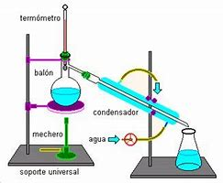

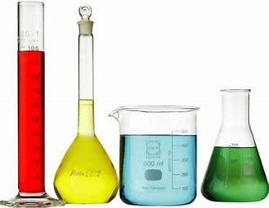

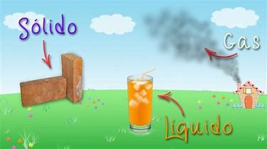

•Homogénea

•Heterogénea

•Evaporación

•Cristalizaron

•Destilación

•Cromatografía

•Sedimentación

•Decantación

•Filtración

•Centrifugación

•Imantación

**Métodos de separación**

**Mezclas**

•Solido

•Liquido

•Gaseoso

**Estados de la materia**

•Extensivas

•Intensivas

•Físicas

•Químicas

**Propiedades de la materia**

Todo aquello que ocupa un lugar en el espacio.

MATERIA

ANALISIS DIDACTICO Y CIENTIFICO.

El tema de las propiedades de la materia podría ser un tema muy complejo y más para los niños, pero si se enseña de la manera adecuada a su edad es muy interesante.

En este caso se enseñara a los niños las propiedades que tienen los alimentos usando conceptos simples para ellos y utilizando la estrategia POE

En el siguiente cuadro se presentara algunos alimentos en el cual emplearas la estrategia POE, porque pondrás al niño a prueba en varios aspectos básicos, como lo son predecir, después observar y analizar.

Como la mayoría de los niños aprenden experimentando se les presentaran en físico todos los alimentos que se encontraran en el cuadro y se les cuestionara ¿Qué color es? ¿Creen que es dulce o salado? ¿Qué olor tiene? ¿Qué textura? Y después se las presentaremos a observar y a probar para después de haber predicho analicen y comprueben.

|  |  |  |  |  |  |
| --- | --- | --- | --- | --- | --- |
| ALIMENTO | DIBUJO | COLOR | SABOR | OLOR | TEXTURA |
| Plátano | Resultado de imagen de platano |  |  |  |  |
| Pan tostado | Resultado de imagen de pan tostado |  |  |  |  |
| Queso | Resultado de imagen de queso |  |  |  |  |
| Paleta de dulce | Resultado de imagen de paleta de dulce |  |  |  |  |

1. **¿Qué voy a realizar en esta planeación didáctica?**

Una adaptación de temas en actividades en donde se logren alcanzar los aprendizajes esperados.

1. **¿Cuáles son los resultados del análisis didáctico?**

Pues fueron muy satisfactorios ya que con ello llegamos a lo que queríamos desde un inicio, entendemos un poco más del tema visto y nos informamos más en base a lo verídico con ayuda de científicos.

**• ¿Cuáles son las dificultades para el aprendizaje de este tema?**

Todos los temas existen dificultades que se nos pueden presentar que los alumnos llegan a revolverse, en este caso siento que podría haber dificultades en cuanto a los tipos de mezclas o algunos términos, palabras científicas.

**• ¿Cuáles son las ideas previas?**

Las ideas previas más comunes en cuanto a este tema es que el líquido es agua, el sólido es una piedra, que una mezcla es cuando juntas muchas cosas.

Elaborar una Matriz de tú Tema 5 preguntas con sus niveles de conocimiento que van a detectar como docentes y debidamente contestado el cuadro.

**3 ¿Cuáles son los resultados del análisis científico?**

Darme cuenta un poco de lo que es verídico con una terminología correcta. Además que me permitió dar soluciones a problemas o preguntas que tenía por medio de la práctica.

**4¿Qué deseo que aprendan los estudiantes?**

Todo lo necesario para que aprendan lo que pudieran necesitar en su vida, en cuanto al tema seleccionado pues los estados de la materia y algunas propiedades.

**5. ¿Qué competencias desarrollarán?**

Cuando ellos observen, investiguen, van a ir desarrollando habilidades y herramientas que van hacer útiles para su vida diaria.

**6. ¿Cuál o cuáles son los propósitos de esta planeación?**

Esta planeación está hecha por adaptaciones de un tema con el propósito de que entiendan dicho tema, que las actividades sean dinámicas y novedosas.

**7. ¿Qué contenidos deben comprender y aplicar?**

Todos, ya que están en su vida cotidiana en especial los estados de la materia ya que en todos lados y hasta en su cuerpo los pueden identificar.

